Univerzitet u Nišu
Elektronski fakultet
Katedra za računarstvo

Backup i Restore baze podataka na primeru korišćenja MS SQL servera




Mentor: Student:

doc. dr Aleksandar Stanimirović Sofija Petrović, 1115

Niš, 2021. godine

Sadržaj:
1. Uvod 1
1.1. Strategije za kreiranje rezervnih kopija i za vraćanje baze podataka 1
1.2. Model za oporavak baze 2
2. Backup – tipovi, opcije, ograničenja 2
2.1. Full Backup – potpuna rezervna kopija baze podataka 2
2.1.1. Kreiranje potpune rezervne kopije baze podataka 4
2.2. Full File Backup – potpuna rezervna kopija fajlova 6
2.3. Differential Backup – diferencijalna rezervna kopija 7
2.3.1. Kreiranje diferencijalne rezervne kopije 8
2.4. Transaction Log Backup – rezervna kopija transakcionog loga 11
2.4.1. Kreiranje rezervne kopije transakcionog loga 11
2.5. Partial Backup – parcijalna rezervna kopija 13
2.6. Tail-log Backup 14
2.6.1. Kreiranje tail-log rezervne kopije 15
2.7. Copy-only opcija 18
2.7.1. Kreiranje rezervne kopije sa COPY_ONLY opcijom 19
3. Restore&Recover – vraćanje podataka i oporavak 21
3.1. Modeli oporavka 21
3.1.1. Full Recovery Model – model potpunog oporavka 21
3.1.2. Simple Recovery Model - jednostavni model oporavka 23
3.1.3. Bulk-logged model oporavka 24
3.2. Restore sekvenca - primer 25
4. Zaključak 31
Literatura 32

Uvod
Glavna svrha postojanja backup-ova (kreiranja rezervnih kopija baze podataka) i restore-ova (vraćanje baze iz rezervnih kopija) je zaštita podataka koji se skladište. Da bi se smanjio rizik od gubitaka podataka, potrebno je redovno praviti rezervne kopije baze podataka kako bi se izmene čuvale. Ukoliko postoji backup i ukoliko se često kreira nad bazom, manje podataka se gubi prilikom oporavka i smanjuje se nedostupnost baze u slučaju njenog kvara. Backup je najjednostavniji i najpovoljniji način za oporavak od kvara baze. Kritičan deo može biti Restore, i zbog toga je potrebno redovno praviti kopije i testirati oporavak baze sa tim kopijama. Dobro isplanirana strategija kreiranja rezervnih kopija i njihovog vraćanja pomaže u zaštiti baze od gubitaka podataka prouzrokovanih različitih kvarovima.
SQL Server može koristiti lokalnu memoriju za skladištenje rezervnih kopija, ali podržava i pravljenje kopija korišćenje Azure Blob Storage servisa, prilikom čega SQL Server može vrlo brzo da obnovi bazu iz rezervnih kopija (Azure snapshots).
Sa validnim rezervnim kopijama, baza se može oporaviti u sledećim situacijama:
- Korisničke greške – poput slučajnog brisanja cele tabele
- Hardverske greške – oštećenje diska ili trajni gubitak servera
- Prirodne katastrofe
- Kvar medija
Korišćenjem Azure Blob Storage servisa se može napraviti sigurnosna kopija na lokaciji koja je udaljena od one na kojoj je smeštena baza i na taj način omogućiti oporavak baze u slučaju prirodnih katastrofa koje utiču na region u kome je smeštena baza. Pored ovoga, rezervne (sigurnosne) kopije baze su korisne za neke rutinske poslove, poput kopiranja baze sa jednog servera na drugi, podešavanja uvek dostupnih grupa, mirroring-a baze ili arhiviranja.

Strategije za kreiranje rezervnih kopija i za vraćanje baze podataka
Izrada rezervnih kopija i obnavljanje podataka mora biti prilagođeno određenom okruženju i dostupnim resursima. Zbog toga je neophodno napraviti strategiju za kreiranje rezervnih kopija i obnavljanje baze. Dobra strategija obezbeđuje da poslovni zahtevi budu ispunjeni sa maksimalnom dostupnošću podataka i minimalnim gubitkom podataka, uzimajući u obzir troškove održavanja i čuvanja rezervnih kopija.
Backup deo strategije definiše vrstu i učestalost kreiranja rezervnih kopija, hardver koji je potreban za njihovo kreiranje, način na koji se one kreiraju, gde i kako se čuvaju. Restore deo strategije definiše ko je odgovoran za obnavljanje, način na koji se obnavljanje baze testira, kako ga treba obaviti da bi se ispunili ciljevi dostupnosti baze podataka i kako bi se minimizirao gubitak podataka. Za planiranje celokupne strategije neophodno je uzeti u obzir sledeće:
- Ciljeve organizacije u pogledu produkcijske baze, posebno zahteve za dostupnost i zaštitu od gubitaka i oštećenja podataka
- Prirodu same baze – veličinu, način na koji se koristi i njen sadržaj
- Ograničenja resursa – hardvera, prostora za skladištenje backup medija, kao i njihovu fizičku sigurnost

Model za oporavak baze
Backup i Restore operacije se pojavljuju u kontekstu modela oporavka. Model oporavka je svojstvo baze podataka koje upravlja transakcionim logom. Njime je utvrđeno koje tipove rezervnih kopija i obnavljanja podržava neka baza podataka, kao i kolika će biti veličina sigurnosnih kopija. Baze podataka uglavnom koriste ili jednostavni model oporavka (Simple Recovery Model) ili potpuni model oporavka (Full Recovery Model). Izbor modela oporavka baze podataka zavisi od poslovnih zahteva. Jednostavni model oporavka se koristi da bi se izbeglo upravljanje transakcionim logom i kako bi se pojednostavilo pravljenje kopija i njihovo vraćanje. Potpuni model oporavka se koristi da bi se izbegao gubitak podataka, ali po cenu administrativnih troškova. Svaki od modela ima svoje prednosti i mane, i u skladu sa potrebama je neophodno odlučiti se za neki od njih.

Backup – tipovi, opcije, ograničenja

Full Backup – potpuna rezervna kopija baze podataka
Full Backup predstavlja rezervnu kopiju podataka koja sadrži sve podatke iz određene baze podataka, grupe fajlova ili fajlova, a takođe i deo transakcionog loga koji omogućava oporavak tih podataka. Potpuna rezervna kopija predstavlja bazu podataka u trenutku kada je kreiranje rezervne kopije završeno. Ovo se postiže kopiranjem i određenog dela transakcionog loga. Kreiranje potpune rezervne kopije ne prouzrokuje blokiranje i uglavnom se koristi u kombinaciji sa nekim drugim tipom rezervne kopije baze.
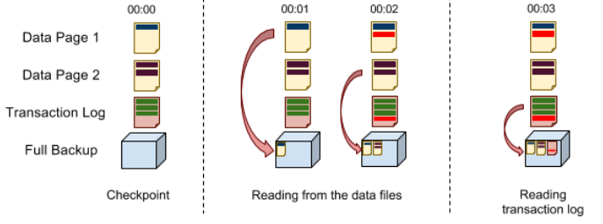
Slika 1, Ilustracija kreiranja potpune rezervne kopije baze
Prvo što se kreira je checkpoint, koji prebacuje sve promenjene stranice baze podataka iz memorije na disk (00:00). Ukoliko se koristi jednostavni model oporavka, log se deli (sve završene transakcije se automatski uklanjaju iz loga). Ukoliko se koristi potpuni ili bulk-logged model oporavka, do ovoga ne dolazi.
Stranica 1 se čita i dodaje se backup fajlu (00:01).
Stranica 2 se čita i istovremeno se dešavaju neke promene u stranici 1 (00:02). Ove promene se dodaju transakcionom logu. Sada backup fajl sadrži stranicu 2 i staru verziju stranice 1 (iz trenutka 00:01).
Operacija čitanja podataka je završena i prelazi se na čitanje transakcionog loga (00:03). On sadrži promene koje su se dogodile u stranici 1 (00:01) i one se dodaju backup fajlu kako bi se primenile na stranicu 1 kada se bude radilo vraćanje baze podataka.
Kreiranje potpune rezervne kopije baze podataka ne pokriva sve zapise iz transakcionog loga. Biraju se samo oni koji su neophodni kako bi obnovljena kopija baze ostala transakciono konzistentna. Zapisi koji se čuvaju počinju od poslednje aktivne transakcije ili od checkpoint-a koji se kreira prilikom kreiranja rezervne kopije.
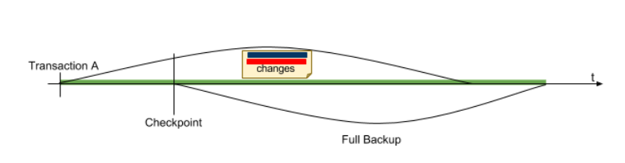
Slika 2, Početak transakcije A pre početka kreiranja rezervne kopije baze
Transakcija A na slici 2 počinje pre početka kreiranja rezervne kopije baze, kreira promene nakon checkpoint-a i završava se pre nego što se kreiranje rezervne kopije završi. U ovom slučaju, svi zapisi transakcionog loga su uključeni u backup, počevši od poslednje aktivne transakcije. Backup će sadržati celu transakciju A sa svim promenama koje su se desile nakon checkpoint-a, kako bi se one primenile u procesu oporavka baze podataka.
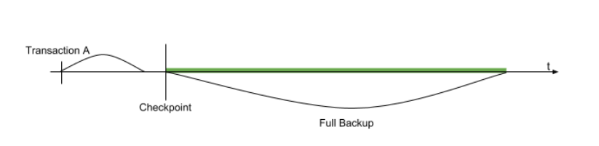
Slika 3, Početak i završetak transakcije A pre početka kreiranja rezervne kopije baze
Na slici 3, transakcija A počinje i završava se pre početka kreiranja rezervne kopije baze. Kako su sve promene koje su se desile u ovoj transakciji sadržane u checkpoint-u, backup će sadržati zapise transakcionog loga koji su dodati nakon checkpoint-a.

Kreiranje potpune rezervne kopije baze podataka
Na samom početku, kreiramo bazu podataka i brišemo tabelu istorije backup-ova. Potrebno je voditi računa o veličini ove tabele i povremeno brisati zapise iz nje, jer SQL Server to ne radi za nas. Za backup se specificira ime baze podataka i putanja do backup fajla.
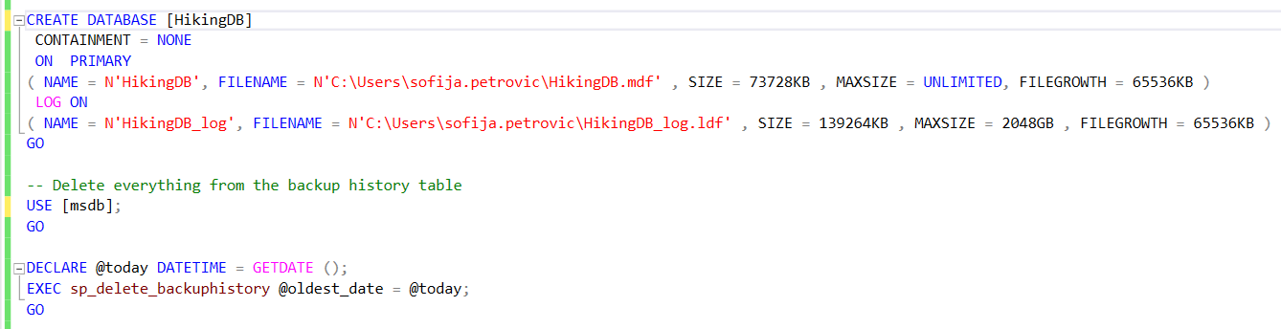
Slika 4, Kreiranje baze i brisanje istorije backup-ova
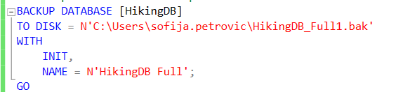
Slika 5, Kreiranje potpune rezervne kopije baze podataka
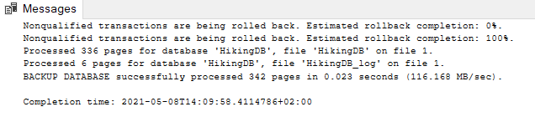
Slika 6, Izlaz nakon kreiranja potpune rezervne kopije baze podataka bez postojanja aktivnih transakcija
Informacije o backup-u su možemo dobiti izvršenjem RESTORE HEADERONLY komande nad fajlom ili iz backup history tabele – ime, tip, da li je kompresovan ili ne, poziciju u okviru backup fajla, ime servera, ime baze podataka, verzija baze podataka i slične informacije. Baza iz backup-a ne može biti obnovljena na verziju koja je starija od one nad kojom je kreiran backup, što znači da je SQL Server down-level kompatibilan. Ono što je takođe značajno uočiti su first_lsn, last_lsn i checkpoint_lsn kolone, koje predstavljaju redni broj logova, koji su uključeni u backup. U slučaju da nema aktivnih transakcija, možemo uočiti da je redni broj prvog uključenog loga i redni broj loga checkpoint-a isti.
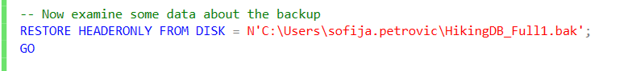
Slika 7, Dobavljanje informacija o backup-u pomoću RESTORE HEADERONLY komande
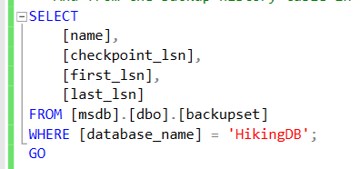
Slika 8, Dobavljanje informacija o backup-u iz backup history tabele
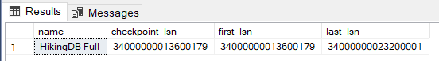
Slika 9, Redni brojevi logova uključenih u backup
Ukoliko postoji aktivna transakcija, broj stranica koje se kopiraju iz transakcionog loga će biti veći, odnosno redni broj prvog loga i redni broj loga koji sadrži checkpoint neće biti isti. Redni broj prvog loga biće manji od rednog broja loga koji sadrži checkpoint, jer će morati da se naprave kopije unazad kako bi pokrile aktivnu transakciju.
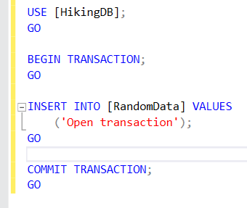
Slika 10, Transakcija koju pokrećemo pre nego što započne kreiranje backup-a
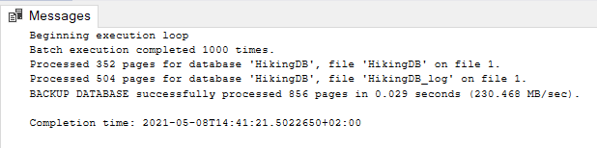
Slika 11, Izlaz iz kreiranja backup-a sa postojećom aktivnom transakcijom
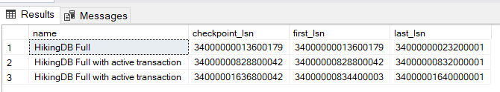
Slika 12, Sadržaj backup history tabele nakon kreiranja backup-a sa postojećom aktivnom transakcijom

Full File Backup – potpuna rezervna kopija fajlova
Fajlovi u SQL Server bazi podataka mogu da se čuvaju u posebnim rezervnim kopijama i da se vraćaju individualno. Takođe, moguće je specificirati celu grupu fajlova za čuvanje i vraćanje. Međutim, ukoliko se u nekom trenutku jedan fajl vraća, cela grupa fajlova biće offline i neće moći da se kreira rezervna kopija za te fajlove.
Rezervne kopije grupe fajlova koji su read-only se mogu kombinovati sa parcijalnim rezervnim kopijama – uključuje sve grupe fajlova za upis/čitanje i opciono jednu ili više grupa fajlova koji se mogu samo čitati (read-only).
Rezervne kopije fajlova mogu da posluže i kao osnova za diferencijalnu rezervnu kopiju baze podataka.
Korišćenje rezervnih kopija fajlova može povećati brzinu oporavka, omogućavajući vraćanje samo oštećenih datoteka, bez ostatka baze podataka. Ukoliko se neka baza podataka sastoji od nekoliko datoteka koje su na različitim diskovima, a jedan disk otkaže, može se obnoviti samo datoteka sa diska koji je otkazao. Rezervne kopije fajlova povećavaju fleksibilnost u planiranju i rukovanju medijima, kojima se teško upravlja kada se radi o potpunim rezervnim kopijama baze podataka i korisne su za velike baze podatka koje sadrže podatke koji koriste različite načine za ažuriranje.
Full Recovery Model – Ako je aktuelan potpuni model oporavka, trebalo bi da se napravi rezervna kopija transakcionog loga, bez obzira na tip rezervne kopije fajla koju smo izabrali.
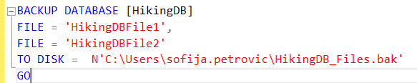
Slika 13, Backup dva fajla
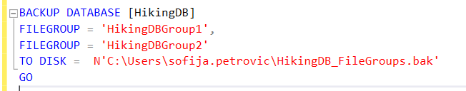
Slika 14, Backup dve grupe fajlova
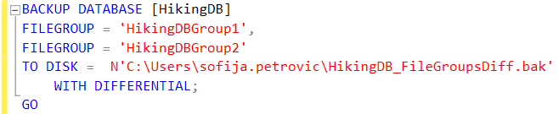
Slika 15, Diferencijalni backup grupa fajlova
Glavni nedostatak rezervnih kopija fajlova u poređenju sa potpunim kopijama baze je dodatna administrativna kompleksnost. Održavanje i praćenje svih rezervnih kopija ovog tipa može biti zahtevan zadatak i može nadmašiti prostor neophodan za potpune rezervne kopije baze podataka. Takođe, kvar medija može uništiti celu bazu ukoliko oštećenom fajlu nedostaje rezervna kopija. Zbog toga je bitno održavati kompletan skup rezervnih kopija fajlova i za full/bulk-logged model oporavka treba imati jednu ili više rezervnih kopija logova koje će pokriti interval između prve i poslednje potpune rezervne kopije fajla.

Differential Backup – diferencijalna rezervna kopija
Diferencijalna rezervna kopija baze se kreira slično kao potpuna rezervna kopija, ali ona sadrži samo podatke koji su se promenili od poslednje potpune rezervne kopije baze (aktivni deo transakcionog loga). Diferencijalne kopije su kumulativne, ne inkrementalne, što znači da sadrže sve promene napravljene od poslednje potpune kopije, bez obzira na to što su one već bile uključene u prethodne diferencijalne kopije.
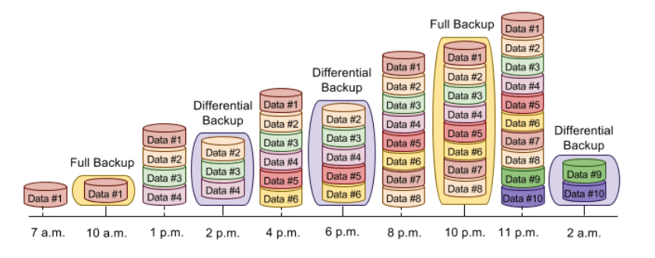
Slika 16, Kreiranje diferencijalnih rezervnih kopija baze
Svaka sekcija od 4GB data fajla ima posebnu stranicu – diferencijalnu bitmapu. Ona prati u kojoj meri su se podaci promenili od poslednje potpune rezervne kopije. Diferencijalna rezervna kopija čita sve bitmape i traži označene promenjene podatke kako bi se napravila njihova rezervna kopija. Veličina diferencijalne rezervne kopije zavisi od količine podataka koja se promenila. Što je više promena označeno na bitmapama, to će biti veća diferencijalna rezervna kopija i može dostići i veličinu potpune rezervne kopije. Preporučljivo je praviti redovno potpune rezervne kopije kako bi se resetovale sve diferencijalne bitmape i na taj način anulirala veličina diferencijalne rezervne kopije.
Svaka diferencijalna kopija ima svoj LSN lanac, a svaka potpuna rezervna kopija resetuje osnovni diferencijalni lanac. Da bi se napravila dodatna potpuna rezervna kopija baze, potrebno je iskoristiti T-SQL opciju – WITH COPY_ONLY. U suprotnom će se LSN lanac diferencijalne kopije prekinuti i sve naredne diferencijalne kopije će slediti novu potpunu rezervnu kopiju, umesto one inicijalne – zakazane.

Kreiranje diferencijalne rezervne kopije
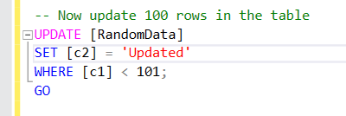
Slika 17, Ažuriranje tabele
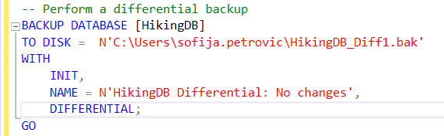
Slika 18, kreiranje diferencijalne rezervne kopije baze
Sintaksa za kreiranje diferencijalne rezervne kopije baze je slična kao za kreiranje potpune rezervne kopije – dodatno se specificira opcija DIFFERENTIAL. Diferencijalna kopija će sačuvati one podatke koji su se promenili od kreiranje prve potpune rezervne kopije baze. Ono što je karakteristično je da će se sačuvati i neki dodatni podaci, počev od prvog data fajla, jer se u njima nalaze neke kritične sistemske tabele i bitmape za alokaciju koje moraju da budu kopirane. Veličinu diferencijalne kopije možemo dobiti iz backup history tabele. Na slici 19 možemo veličinu potpune rezervne kopije, a i veličinu diferencijalne kopije. Iako od prve potpune kopije nije bilo promena u bazi, veličina diferencijalne kopije je oko 0.5MB. Tih 0.5MB predstavlja podatke koji se uvek kopiraju za ovaj tip rezervne kopije.
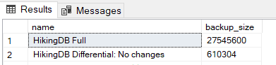
Slika 19, Pregled rezervnih kopija baze
Pretpostavimo da ažuriramo 100 zapisa iz naše tabele u bazi i da ponovo kreiramo diferencijalnu rezervnu kopiju baze (slika 20).
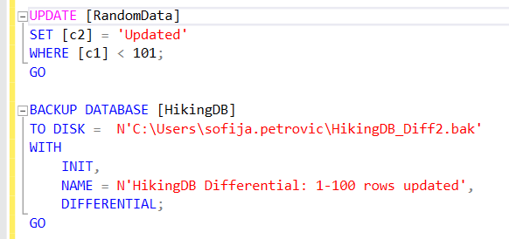
Slika 20, Nova ažuriranja i kreiranje druge diferencijalne kopije baze
U ovom slučaju, druga diferencijalna kopija baze je veća od prve (kumulativno raste, slika 21).
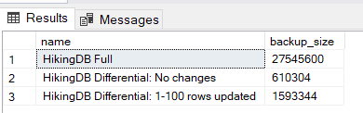
Slika 21, Pregled rezervnih kopija baze
Ukoliko ažuriramo još 100 zapisa, treći diferencijalni zapis biće još veći od drugog.
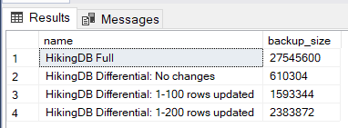
Slika 22, Pregled rezervnih kopija baze nakon još ažuriranja
Ukoliko ponovo ažuriramo drugih 100 zapisa i kreiramo još jednu diferencijalnu kopiju. Ta kopija će biti iste veličine kao i prethodna. Iako su zapisi 101-200 ponovo ažurirani, podaci su već bili u bitmapama označeni kao promenjeni (isti bitovi su ponovo postavljeni u bitmapama i ništa novo nije označeno). Što bi značilo da diferencijalne kopije rastu, samo ukoliko se novi podaci menjaju u bazi nakon kreiranja potpune rezervne kopije. Kada se menjaju isti podaci, diferencijalna kopija ostaje iste veličine.
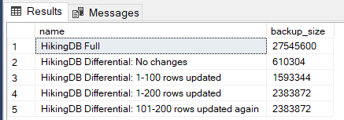
Slika 23, Pregled rezervnih kopija baze nakon ponovnog ažuriranja istih podataka
Ukoliko se ažuriranja novih podataka obavljaju u transakciji i ukoliko uradimo rollback te transakcije, podaci u bazi podataka neće biti promenjeni. Međutim, ukoliko kreiramo diferencijalnu rezervnu kopiju baze, ti podaci će biti označeni kao promenjeni (stranice su se menjale dva puta – kada se ažuriranje desilo i kada se obavio rollback). Logički efekat transakcije ne postoji, ali fizički su se stranice u bazi menjale i to će biti zapamćeno u diferencijalnoj rezervnoj kopiji.
Ukoliko znamo da se veličina diferencijalne rezervne kopije približava veličini potpune rezervne kopije baze, možda treba kreirati potpunu kopiju i resetovati diferencijalne bitmape. U sys.dm_db_file_space_usage tabeli postoji kolona koja prati koliko se ekstenta promenilo od poslednjeg potpunog backup-a i koja nam može pomoći u odluci da li nastaviti kreiranje diferencijalnih kopija ili ne.

Transaction Log Backup – rezervna kopija transakcionog loga
Transakcioni log je presudni deo svake baze podataka, koji beleži sve transakcije i promene baze podataka izvršene svakom transakcijom. Svrha transakcionog loga je vođenje evidencije o svim promenama izvršenim u bazi podataka.
Pretpostavimo da korisnik unosi neke izmene u bazu podataka. Upit se izvršava i operacija se odmah upisuje u transakcioni log. Kada je zapis sačuvan, rezultat upita se vraća korisniku. Zapis u data fajlu se ažurira tek kada se kreira checkpoint, jer će data fajl možda morati da se proširi kako bi se prilagodio daljim promenama.
Baza podataka može imati više transakcionih logova, što se koristi u slučaju kada transakcioni log dostigne određenu veličinu.
Da bi se kreirala rezervna kopija transakcionog loga, mora da postoji makar jedna potpuna rezervna kopija baze. Preporuka je često kreirati kopiju transakcionog loga, kako bi se smanjio rizik za gubitak dosadašnjeg rada i kako bi se smanjila veličina transakcionog loga. Potpuna rezervna kopija baze se pravi uglavnom jednom nedeljno, diferencijalna rezervna kopija nekoliko puta nedeljno, a kopija transakcionog loga se kreira još češće – npr. na svakih sat vremena. Optimalni interval zavisi od toga koji je tip kopije u pitanju, koji je značaj podataka, veličina baze podataka i opterećenje servera.

Kreiranje rezervne kopije transakcionog loga
Svaki zapis u transakcionom logu ima svoj jedinstveni broj – Log Sequence Number (LSN), koji se čuva u Virtual Log File-u (VLF), čija veličina nije fiksna. Transakcioni log može da ima neograničeni broj VLF-ova.
Transakcioni log raste, dok ne zauzme sav slobodni prostor na disku. U nekom trenutku, stari zapisi postaju beskorisni za proces oporavka baze podataka i moraju biti obrisani kako bi se napravio prostor za nove zapise. Takav proces u SQL Serveru se naziva transaction log truncation.
Simple Recovery Model – Kada se kreira checkpoint, transakcioni log se skraćuje (engl. truncate). Sve potvrđene transakcije se upisuju u data fajl i VLF može da se koristi za drugi zapis.
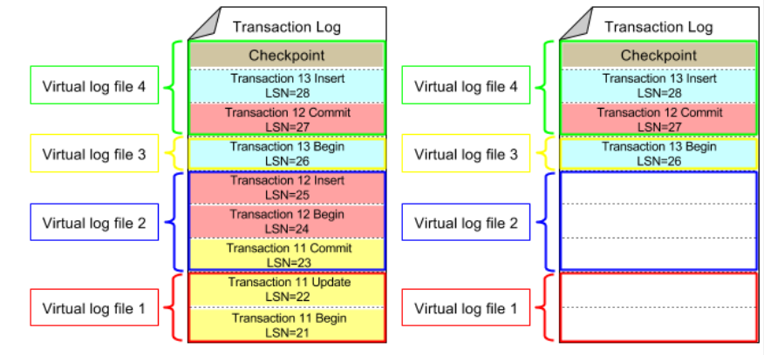
Slika 24, Simple Recovery Model i oslobađanje VLF
Slika 24: Nakon što je nastao checkpoint, virtuelni log fajlovi 1 i 2 su slobodni, jer su transakcije 11 i 12 bile potvrđene. Sve potvrđene transakcije se u ovom procesu odbacuju, ali fizička veličina transakcionog loga ostaje ista. Ukoliko postoji potreba da se smanji transakcioni log, moguće je uključiti opciju AUTO_SHRINK, koja će periodično fizički smanjivati transakcioni log.

Slika 25, Uključivanje opcije AUTO_SHRINK
Full Recovery Model, Bulk-Logged Recovery Model – U ovom slučaju, transakcioni log se skraćuje samo tokom kreiranja njegove rezervne kopije. Kada nastane checkpoint, sve izmenjene stranice se upisuju na disk, ali SQL Server ne označava VLF-ove kao slobodne za korišćenje. Transakcioni log će biti skraćen i VLF-ovi će biti označeni tek kada se završi kreiranje rezervne kopije loga.

Slika 26, Kreiranje rezervne kopije transakcionog loga
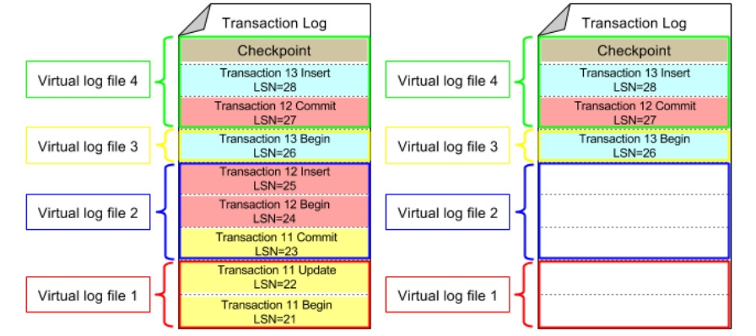
Slika 27, Oslobađanje VLF tek nakon kreiranja rezervne kopije
Backup podataka mora da sadrži neki deo transakcionog loga, da bi baza podataka nakon oporavka bila transakciono konzistentna.

Partial Backup – parcijalna rezervna kopija
Parcijalne rezervne kopije baze podatka ne sadrže read-only grupe fajlova. Tako da je dobar izbor koristiti ovaj tip backup-a ukoliko baza poseduje read-only grupe fajlova i ne postoji potreba za stalnim kreiranjem rezervnih kopija baze podataka. Svi modeli oporavka podržavaju ovakav način kreiranja rezervnih kopija, ali on je dizajniran za upotrebu sa jednostavnim modelom oporavka (Simple Recovery Model), jer čini backup velikih baza podataka sa read-only grupama fajlova fleksibilnijim.
Parcijalne rezervne kopije se mogu primeniti na potpunu ili diferencijalnu rezervnu kopiju (ne i na rezervnu kopiju transakcionog loga). Što se tiče diferencijalne rezervne kopije, u nju se zapisuju samo podaci koji su se promenili u grupama fajlova od poslednjeg kreiranja parcijalne rezervne kopije baze.
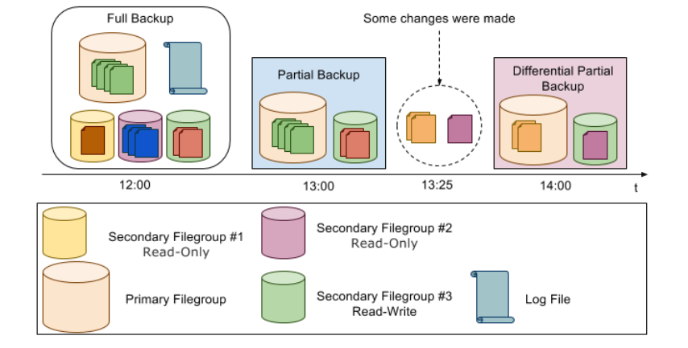
Slika 28, Primer upotrebe parcijalne rezervne kopije baze
Pretpostavimo da velika baza podataka koristi Simple Recovery Model, i da je potpuna rezervna kopija baze kreirana u 12:00 (slika 28). Zbog veličine baze podataka ovaj proces će trajati dugo, i pogodno je kreirati parcijalne rezervne kopije baze podataka. (slika 28, 13:00), koja uključuje primarnu grupu fajlova i sekundarnu read-only grupu fajlova. Ukoliko se u 13:25 dogode promene primarne i sekundarne grupe fajlova, njih je moguće sačuvati u diferencijalnoj rezervnoj kopiji (slika 28, 14:00).
Slika 29, Kreiranje potpune rezervne kopije – 12:00
Slika 30, Kreiranje parcijalne rezervne kopije – 13:00
Slika 31, Kreiranje diferencijalne rezervne kopije – 14:00
Pretpostavimo da je baza promenjena iz read-only u read-write nakon što je kreirana parcijalna rezervna kopija baze. U ovom slučaju, neke sekundarne read-write grupe fajlova neće biti uključene u parcijalnu rezervnu kopiju baze i u slučaju da dođe do kreiranja diferencijalne kopije baze, pojaviće se greška sa slike 32. Da bi se ona izbegla, potrebno je kreirati još jednu parcijalnu kopiju baze podataka koja će sadržati sve read-write sekundarne grupe fajlova.
Slika 32, Greška koja se javlja prilikom kreiranja diferencijalne rezervne kopije nakon kreiranja parcijalne rezervne kopije i promene iz read-only u read-write

Tail-log Backup
Nakon kvara baze javlja se potreba za vraćanjem podataka iz rezervnih kopija baze. Ono što je prvo potrebno uraditi je sačuvati sve logove koji su generisani od poslednjeg zakazanog backup-a logova i ovo se naziva Tail-Log backup. Kako ova rezervna kopija sadrži sve logove do trenutka kada se desio kvar, znači da je moguće oporaviti bazu sve do tog trenutka i to bez ikakvog gubitka podataka (ukoliko log sam nije bio oštećen). Ovaj tip backup-a se može sprovesti i ukoliko su data fajlovi oštećeni, korišćenjem opcije WITH NO_TRUNCATE. Postoje ograničenja ukoliko se koristi minimalno logovanje i u tom slučaju baza se može vratiti ali se može desiti da bude oštećena.

Kreiranje tail-log rezervne kopije
Nakon kreiranja RandomData tabele, kreiramo potpunu rezervnu kopiju baze, kreiramo insert naredbe, kreiramo rezervnu kopiju loga i kreiramo još dve insert naredbe. Nakon toga, simuliramo kvar baze podataka, brišemo data fajl baze podataka i pokušavamo da vratimo bazu podataka online (slika 33).
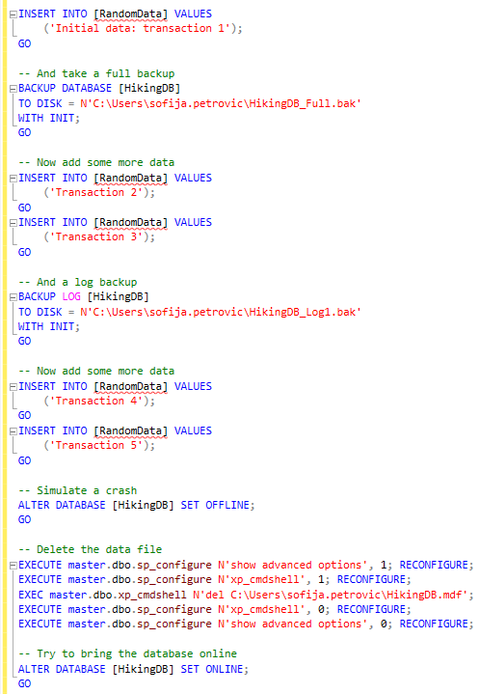
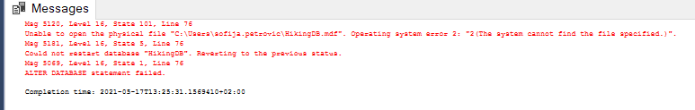
Slika 33, Simuliranje kvara baze
Ukoliko sada pokušamo da uradimo vraćanje baze na raspolaganju su nam potpuna rezervna kopija baze i jedna kopija loga. Međutim, nećemo vratiti sve transakcije – postoje dve transakcije koje nismo sačuvali u rezervnoj kopiji.
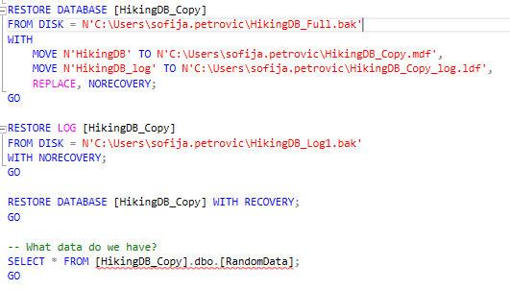
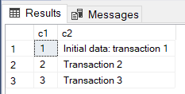
Slika 34, Restore baze iz potpune rezervne kopije i iz kopije loga

Ono što možemo da uradimo je da kreiramo tail-log backup, koji će sačuvati u rezervnu kopiju sve od poslednjeg backup-a loga. Ukoliko pokušamo da kreiramo rezervnu kopiju loga, neće biti dozvoljeno jer nedostaju data fajlovi. Međutim, ukoliko iskoristimo opciju WITH NO_TRUNCATE, rezervna kopija loga će moći da se kreira čak iako nedostaje data fajl. Da je postojala minimally-logged operacija, kreiranje rezervne kopije loga bi uspelo, ali ne bi sadržala dovoljno informacija za obnavljanje ove operacije.
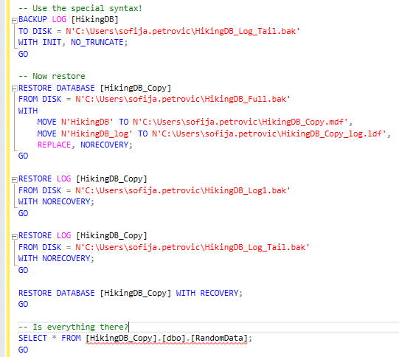
Slika 35, Kreiranje rezervne kopije loga sa opcijom WITH NO_TRUNCATE i vraćanje baze

Nakon sekvence vraćanja svih rezervnih kopija koje smo kreirali, sve transakcije biće obnovljene i prisutne.
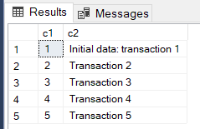
Slika 36, Pregled svih obnovljenih transakcija

Copy-only opcija
Diferencijalna kopija baze podataka pokriva sve promene od kreiranje poslednje „prave“ rezervne kopije baze. „Prava“ znači da prilikom kreiranja potpune rezervne kopije nije navedena opcija COPY_ONLY i ta kopija predstavlja osnovu za sve buduće diferencijalne kopije. Rezervna kopija loga sadrži sve logove koji su generisani od kreiranja poslednje „prave“ rezervne kopije loga što znači da nije navedena opcija COPY_ONLY i da će ta kopija postati deo Log Backup lanca. Ove kopije su neophodne ukoliko želimo da u nekom kasnijem trenutku vratimo našu bazu i ukoliko se one oštete, ovo možda neće biti moguće. Jedan od slučajeva kada je potrebno koristiti COPY_ONLY opciju je kada želimo da kreiranje potpune rezervne kopije ne utiče na buduće diferencijalne kopije ili na Log Backup lanac. Za kreiranje potpune rezervne kopije, ova opcija znači da se neće izbrisati diferencijalne bitmape, a za kreiranje kopije loga znači da kopija neće postati deo lanca.
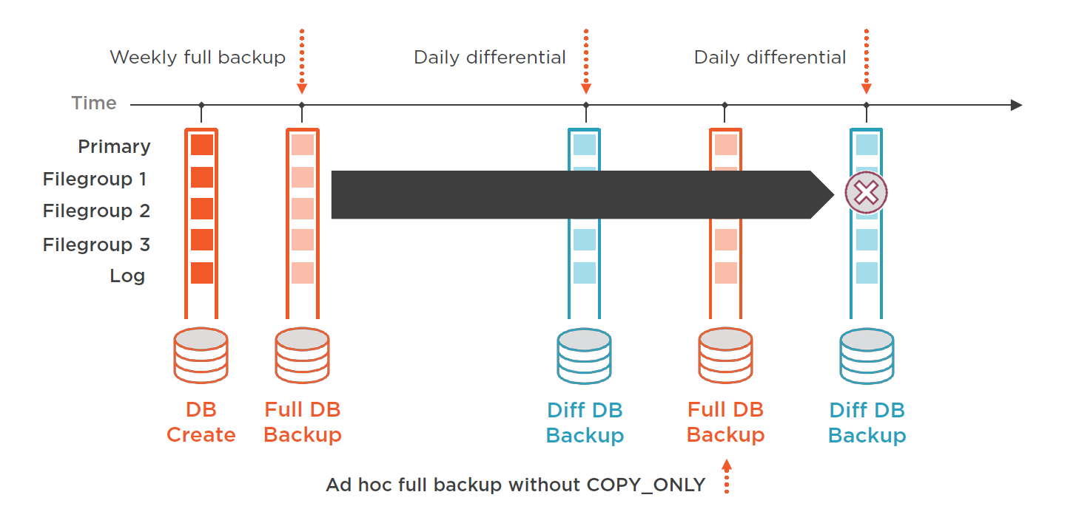
Slika 37, Plan kreiranja rezervnih kopija
Na slici 37 je prikazan plan kreiranja rezervnih kopija. Pretpostavimo da kreiramo jednu ad hoc potpunu rezervnu kopiju baze između dva kreiranja dnevnih diferencijalnih kopija, bez opcije COPY_ONLY. Ova potpuna rezervna kopija će resetovati diferencijalnu bitmapu i postaće osnova za naredno kreiranje diferencijalne rezervne kopije baze. Ukoliko se desi kvar i želimo da povratimo bazu, započinjemo vraćanjem zakazane potpune rezervne kopije, a zatim vraćamo poslednju diferencijalnu kopiju. U ovom slučaju dolazi do greške, jer sekvenca vraćanja rezervnih kopija nije ispravna. Sekvencu možemo da vratimo iz nove potpune rezervne kopije. Ukoliko ni to nije moguće, potrebno je vratiti prvu diferencijalnu kopiju, a onda i sve rezervne kopije logova između dve diferencijalne kopije baze (traje duže).

Kreiranje rezervne kopije sa COPY_ONLY opcijom
Najpre se kreira baza, jedna tabela i insert naredbe za nju, potpuna rezervna kopija baze podataka, a zatim još insert naredbi. Nakon ovoga se kreira diferencijalna rezervna kopija baze i još nekoliko insert naredbi. Ukoliko se u ovom trenutku kreira ad hoc potpuna rezervna kopija baze, zatim druga diferencijalna kopija baze podataka i simulacija kvara.
Znamo da imamo potpunu rezervnu kopiju baze i diferencijalne kopije, tako da možemo vratiti prvo poslednju potpunu kopiju, a zatim i poslednju diferencijalnu kopiju. Međutim, dolazi do greške (slika 38). Određenu diferencijalnu kopiju ne možemo iskoristiti za vraćanje baze u kombinaciji sa određenom potpunom rezervnom kopijom.
Slika 38, Poruka o greški
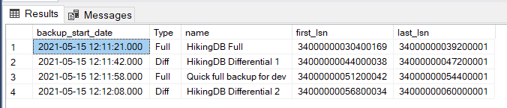
Slika 39, Spisak svih rezervnih kopija
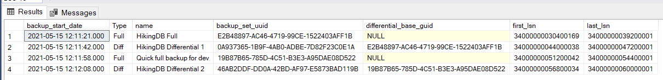
Slika 40, Spisak rezervnih kopija sa dodatnim informacijama
Sa slike 40, na osnovu identifikatora rezervnih kopija, možemo videti da druga diferencijalna kopija nije bazirana na prvoj potpunoj rezervnoj kopiji i to je razlog zašto je ne možemo vratiti nakon nje. Tako da, ukoliko želimo da vratimo bazu podataka, moramo da iskoristimo ad hoc rezervnu kopiju koju smo kreirali i ne bismo smeli da je izgubimo.
Ukoliko simuliramo isti scenario, ali ad hoc potpunu rezervnu kopiju baze kreiramo koristeći opciju COPY_ONLY, ona neće poništiti diferencijalne bitmape i neće postati osnova za drugu diferencijalnu kopiju baze podataka koju kreiramo (slika 41). Sekvenca za vraćanje baze podataka, sada će proći bez greške i baza će biti oporavljena nakon kvara.
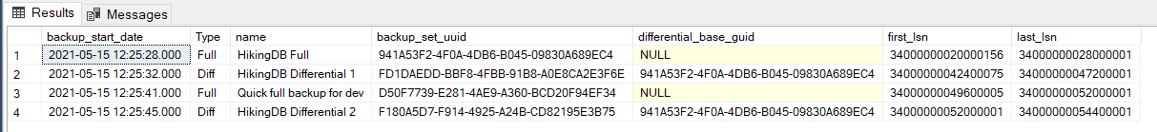
Slika 41, Kreiranje rezervne kopije transakcionog loga

Restore&Recover – vraćanje podataka i oporavak
Da bi se SQL Server baza podataka oporavila, administrator baze mora da vrati skup rezervnih kopija SQL Server-a u logički ispravnom i smislenom redosledu. Vraćanje i oporavak SQL Server baze podataka podržava povratak cele baze, data fajlova ili stranica:
- Cela baza se obnavlja i nedostupna je (offline) tokom operacija vraćanja i oporavka.
- Data fajlovi ili skup fajlova se obnavlja. Tokom vraćanja fajlova, grupe koje ih sadrže su nedostupne (offline). Svaki pokušaj pristupa nedostupnoj grupi uzrokuje grešku.
- Pod full/bulk-logged modelima oporavka mogu se vratiti pojedinačne stranice i to bez obzira na broj data fajlova i grupa fajlova.
Da bi se izvršilo vraćanje fajlova, database engine izvršava dva koraka:
- Kreiraju se svi fajlovi baze podataka koji nedostaju.
- Kopira podatke sa uređaja za backup u fajlove baze podataka.

Da bi se izvršilo vraćanje cele baze podataka, database engine izvršava tri koraka:
- Kreira bazu podataka i fajlove transakcionih logova, ukoliko ne postoje.
- Kopira sve podatke, logove i indekse sa backup medija u fajlove baze podataka.
- Primenjuje transakcioni log u tzv. procesu oporavka baze podataka.
Bez obzira na to kako se podaci obnavljaju, pre nego što se SQL Server oporavi, database engine garantuje da je baza logički konzistentna. Npr. ukoliko se datoteka vrati, ne može se oporaviti i povezati na mrežu dok se ne prebaci dovoljno unapred da bude u skladu sa bazom podataka.

Modeli oporavka

Full Recovery Model – model potpunog oporavka
Kod ovog modela, SQL Server ne skraćuje izvršene transakcije dok se ne naprave rezervne kopije. Model omogućava kreiranje potpunih, diferencijalnih rezervnih kopija i rezervnih kopija transakcionog loga, što omogućava oporavak baze iz nekog određenog trenutka u prošlosti (point-in-time recovery).
Treba imati na umu da je transakcioni log veliki i da je potrebno redovno praviti redovne kopije loga, kako bi one bile manje.
Model potpunog oporavka je pogodno koristiti kada:
- Postoji velika potreba za oporavkom svih podataka.
- Baza podataka sadrži grupe fajlova i postoji potreba za obnavljanjem sekundarnih grupa fajlova ili grupa read-only fajlova.
- Postoji potreba za trenutnim oporavkom.
- Postoji potreba za pojedinačnim obnavljanjem stranica.
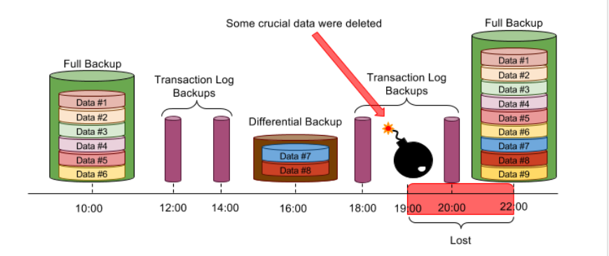
Slika 42, Model potpunog oporavka – simulacija kvara
U slučaju sa slike 42, kvar se desio u 19:00, što znači da će promene napravljene u periodu od 18:59 do 21:00 biti izgubljene. Najbolje rešenje je vraćanje potpune rezervne kopije baze (10:00), a zatim diferencijalne rezervne kopije (16:00) i rezervne kopije transakcionog loga (18:00 i 20:00). Rezervna kopija transakcionog loga kreirana u 20:00 omogućava vraćanje na trenutak 18:59.
Slika 43, Promena modela oporavka na potpuni model
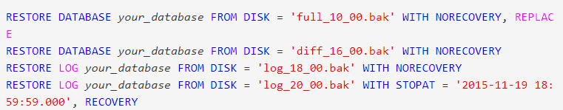
Slika 44, Restore sekvenca za slučaj sa slike 42

Simple Recovery Model - jednostavni model oporavka
Ovaj model omogućava kreiranje potpune i diferencijalne rezervne kopije baze podataka. Nije moguće kreirati rezervnu kopiju transakcionog loga. U trenutku kada se kreira checkpoint, sve potvrđene transakcije se uklanjaju iz transakcionog loga. To znači da oporavak point-in-time nije moguć.
Jednostavni model oporavka je pogodno koristiti kada:
- Nije potrebno praviti rezervne kopije transakcionog loga.
- Nema potrebe za oporavkom tipa point-in-time.
- Gubitak nekih podataka je prihvatljiv.
- Promene baze podataka su retke.
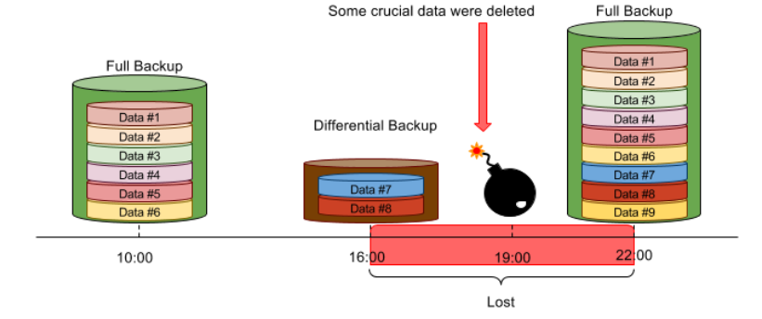
Slika 45, Jednostavni model oporavka – simulacija kvara
Potpuna rezervna kopija je kreirana u 10:00 i 22:00, a diferencijalna u 16:00. Pretpostavimo da su neki ključni podaci izbrisani u 19:00. Najbolje moguće rešenje je obnoviti bazu podataka iz 16:00. Prvo treba vratiti potpunu rezervnu kopiju (10:00), a zatim i diferencijalnu rezervnu kopiju (16:00). Međutim, sve promene izvršene između 16:00 i 22:00 će biti izgubljene.
Slika 46, Promena modela oporavka na jednostavni model
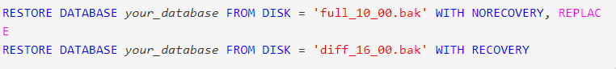
Slika 47, Restore sekvenca za slučaj sa slike 45

Bulk-logged model oporavka
Ovaj model je napravljen da poboljša performanse prilikom unosa ogromnih količina podataka. Isti je kao i model potpunog oporavka, samo što se kod ovog modela neke operacije loguju minimalno (minimally-logged operations).
Iako ovaj model smanjuje upotrebu transakcionog loga korišćenjem minimalnog logovanja, preporučuje se privremeni prelazak na ovaj model neposredno pre uvođenja takvih operacija, a zatim odmah vraćanje na model potpunog oporavka.
Postoji rizik od gubitka podataka za operacije za bulk-copy operacije, jer bulk-logged operacije sprečavaju ponovnu detekciju promena za svaku transakciju. Oporavak u određenom trenutku (point-in-time) u kombinaciji sa bulk-logged modelom oporavka nije moguć, jer nijedna od minimalno logovanih operacija ne može biti vraćena.
Slika 48, Promena modela oporavka na bulk-logged model
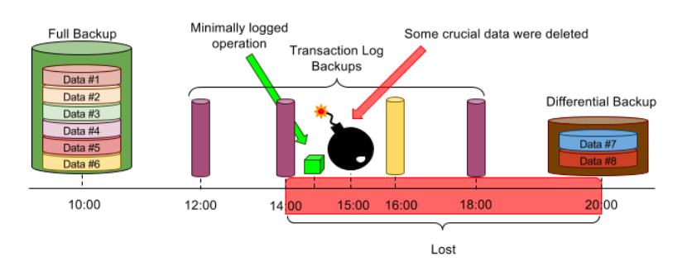
Slika 49, Bulk-logged model oporavka – simulacija kvara
Kvar se desio u 15:00, ali pre nego što se dogodila minimalno logovana operacija i sledeća rezervna kopija transakcionog loga (žuto 16:00) sadrži bulk-logged promene. To znači da je oporavak point-in-time moguć samo do prethodne rezervne kopije transakcionog loga. Ako se pokuša sa vraćanjem baze podataka iz nekog kasnije trenutka u vremenu, dobiće se sledeća greška:
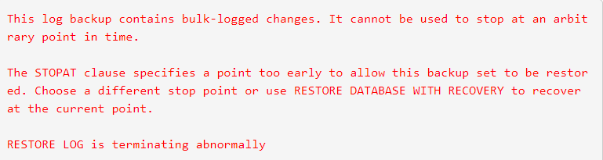
Slika 50, Pokušaj vraćanja nakon kreirane kopije transakcionog loga u 16:00 (slika 48)
Najbolja moguća sekvenca akcija u ovom slučaju je vraćanje baze na stanje iz trenutka 14:00. Sve ostale promene biće nepovratno izgubljene.
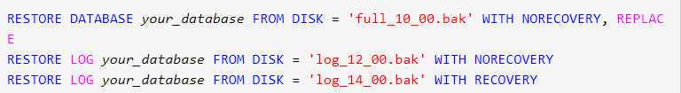
Slika 51, Restore sekvenca za slučaj sa slike 49

Restore sekvenca - primer
U ovom slučaju, potpune rezervne kopije baze se kreiraju na nedeljnom nivou, diferencijalne rezervne kopije baze se kreiraju na svakih šest sati, a rezervna kopija transakcionog loga na svakih sat vremena.

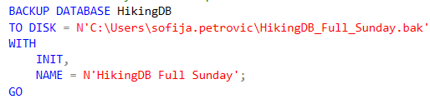
Slika 52, Kreiranje potpune rezervne kopije – nedelja
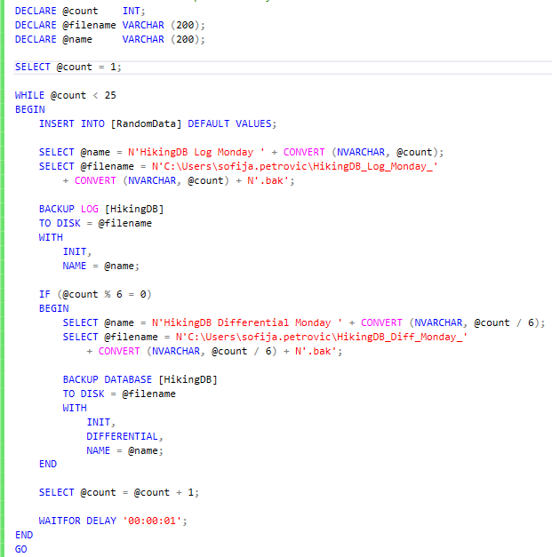
Slika 53, Kreiranje diferencijalnih kopija na 6 sati i kopija loga na 1 sat - ponedeljak
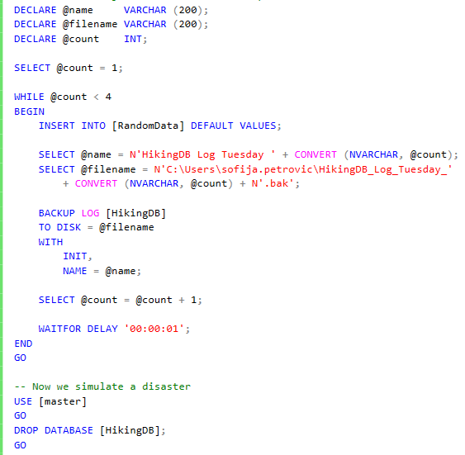
Slika 54, Kreiranje diferencijalnih kopija na 6 sati i kopija loga na 1 sat (do 3:00, kada nastaje kvar) – utorak
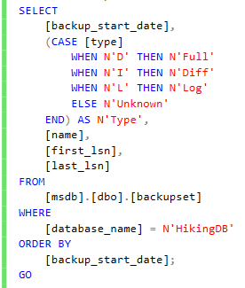
Slika 55, Upit za dobijanje informacija o svim rezervnim kopijama
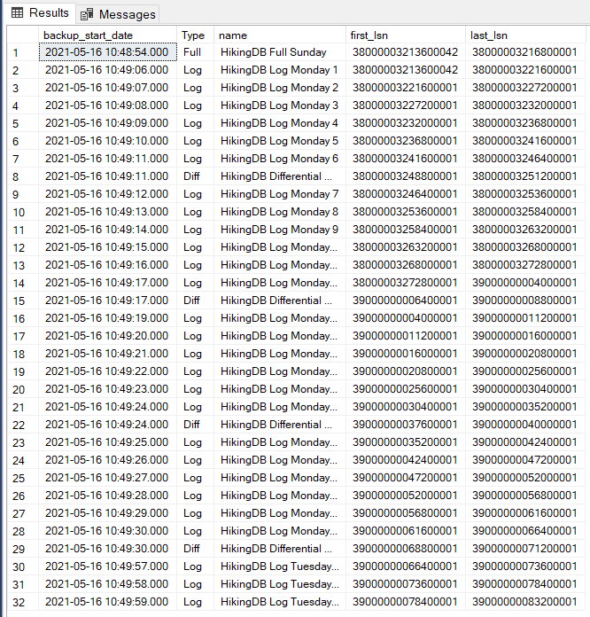
Slika 56, Pregled svih rezervnih kopija i označene kopije od značaja za Restore
Ono što nas interesuje sa spiska rezervnih kopija je poslednja potpuna rezervna kopija baze i poslednja diferencijalna rezervna kopija baze nakon potpune. Nakon diferencijalne rezervne kopije, moramo da vratimo sve rezervne kopije loga nakon diferencijalne rezervne kopije. (slika 56)
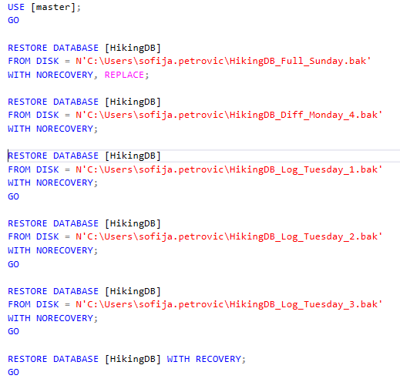
Slika 57, Restore sekvenca 1
Ukoliko se desi da je diferencijalna kopija baze koju smo upotrebili za vraćanje (HikingDB_Diff_Monday_4.bak) loša, morali bismo da se vratimo i da iskoristimo prethodnu diferencijalnu kopiju baze (HikingDB_Diff_Monday_3.bak). Međutim, sada je neophodno da se iz trenutka kada je kreirana treća diferencijalna kopija prebacimo u trenutak kada je kreirana loša četvrta diferencijalna kopija baze. To znači da ćemo morati da vratimo kopije logova, i to: HikingDB Log Monday 19 – HikingDB Log Monday 24. Iz ovog primera možemo da zaključimo da nije dobro brisati starije rezervne kopije baze, jer se može dogoditi da nam zatrebaju za obnavljanje. Restore sekvenca sada postaje: potpuna rezervna kopija baze, treća diferencijalna kopija baze od ponedeljka, kopije logova 19-24 i sve kopije logova od utorka.
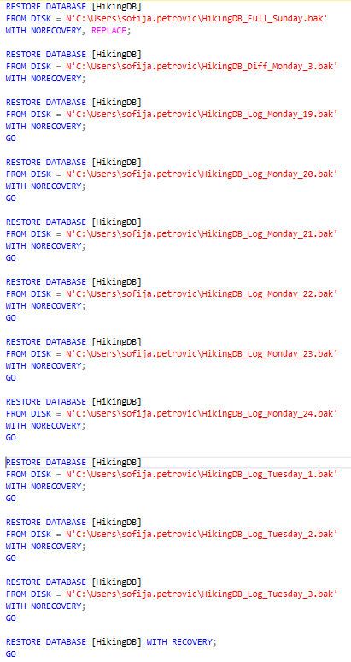
Slika 58, Restore sekvenca 2
Čuvanjem svih ovih rezervnih kopija, dobijamo različite mogućnosti za vraćanje baze podataka – različite varijacije Restore sekvence, posebno ukoliko neka od rezervnih kopija nije dobra. Da nismo sačuvali prethodne rezervne kopije, došlo bi do gubitka podataka.

Zaključak
Svaka strategija za kreiranje rezervnih kopija je drugačija i zavisi od toga šta od podataka želimo da vratimo, da li smemo da izgubimo neke podatke i kakvi su poslovni zahtevi. Veoma važno je redovno testiranje strategije. To je ono što nam garantuje da se rezervne kopije kreiraju kako treba i da je određenom sekvencom njihovog vraćanja moguće obnoviti bazu podataka, u skladu sa poslovnim zahtevima. Prilikom testiranja strategije, potrebno je praviti različite pretpostavke o tome da neke stvari neće raditi kako treba i osigurati mogućnost obnavljanja baze podataka bez obzira na to. Takođe, količina podataka stalno raste, hardver se menja i ne želimo da se suočimo sa tim da ne možemo da ispunimo poslovne zahteve ukoliko se desi neki kvar. Poželjno je koristiti kontrolne sume (checksums), koje mogu da pomognu oko utvrđivanja da li ima dovoljno mesta da se rezervne kopije vrate i kompresiju rezervnih kopija, jer ušteda vremena kada se desi neki kvar povećava dostupnost naših podataka.

Literatura
[1] Backups Overview (SQL Server)
https://docs.microsoft.com/en-us/sql/relational-databases/backup-restore/backup-overview-sql-server?view=sql-server-ver15
[2] Restores Overview (SQL Server)
https://docs.microsoft.com/en-us/sql/relational-databases/backup-restore/restore-and-recovery-overview-sql-server?view=sql-server-ver15
[3] SQL Server Backup
https://sqlbak.com/academy/
[4] SQL Server Recovery Models
https://www.mssqltips.com/sqlservertutorial/2/sql-server-recovery-models/
[5] Multiple methods for scheduling a SQL Server backup automatically
https://www.sqlshack.com/multiple-methods-for-scheduling-a-sql-server-backup-automatically/

Log Sequence Number – redni broj loga
Logovanje samo najneophodnijih informacija za vraćanje transakcije.

